Контрольна робота
з теми «Електричне поле»

1. Заряд 10 нКл перемістився в електричному полі із точки з потенціалом –30 В у точку з потенціалом 60 В. Яку роботу виконало поле? (1,5 бали)

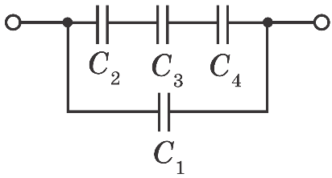
2. На відстані 3 см від заряду 12 нКл, що перебуває в рідкому діелектрику, напруженість електричного поля становить 6 кН/Кл. Якою є діелектрична проникність діелектрика? (1,5 бал)

3. Визначити ємність батареї конденсаторів (див. рисунок), якщо $C_{1}=4 мкФ, C_{2}=2 мкФ, C_{3}=6 мкФ, C_{4}=2,5 мкФ$. (2 бали)

4. Між плоскими горизонтальними пластинами, що створюють однорідне електричне поле, перебуває в рівновазі заряджена порошина масою 0,3 мг. Заряд порошини дорівнює 10^{–13} Кл, відстань між пластинами 1,5 см. Визначте різницю потенціалів між пластинами. (3 бали)

